
专家信息管理平台
使用说明书
(适用于拟设赛项申办单位)

全国职业院校技能大赛执委会办公室
二O一七年一月

目录
1. 产品概述 2
1.1 软件特点 2
1.2 功能简介 2
2. 运行环境要求及系统安装 2
2.1 硬件要求 2
2.2 软件要求 2
3. 用户操作流程 3
3.1 用户登录及首页 3
3.2 个人信息 9
3.3 专家、裁判信息 10
3.3.1 裁判需求申报 10
3.3.2 专家、裁判信息审核..................................... .....12

产品概述

软件特点
系统操作界面简洁美观，有极高的运行效率。
系统采用树形导航，操作简单，用户可在最短时间内掌握。
不需要安装客户端，通过浏览器即可访问系统。
强大的统计功能，用户可以查看多种条件下赛事的举办情况。

功能简介
模块名称 | 详细模块划分 | 模块简介
用户登录 | 用户登录 | 根据用户名和口令进入系统
专家信息 | 专家信息审核 | 审核专家提交的专家信息
公共模块 | 修改口令和个人信息 | 修改当前用户的口令和基本信息
公共模块 | 退出系统 | 退出系统

运行环境要求及系统安装

硬件要求
客户端：
CPU：使用P4 2.0 GHz以上；
内存：512M内存以上；
硬盘：30G以上。

软件要求
客户端：
操作系统：Windows2000/XP/2003/win7/win8/vista；
浏览器：建议IE8.0及IE8.0以上，火狐浏览器,谷歌浏览器

用户操作流程

用户登录及首页

1）打开网站首页，地址：http://dszjgl.chinaskills-jsw.org/，如图3.1.1所示。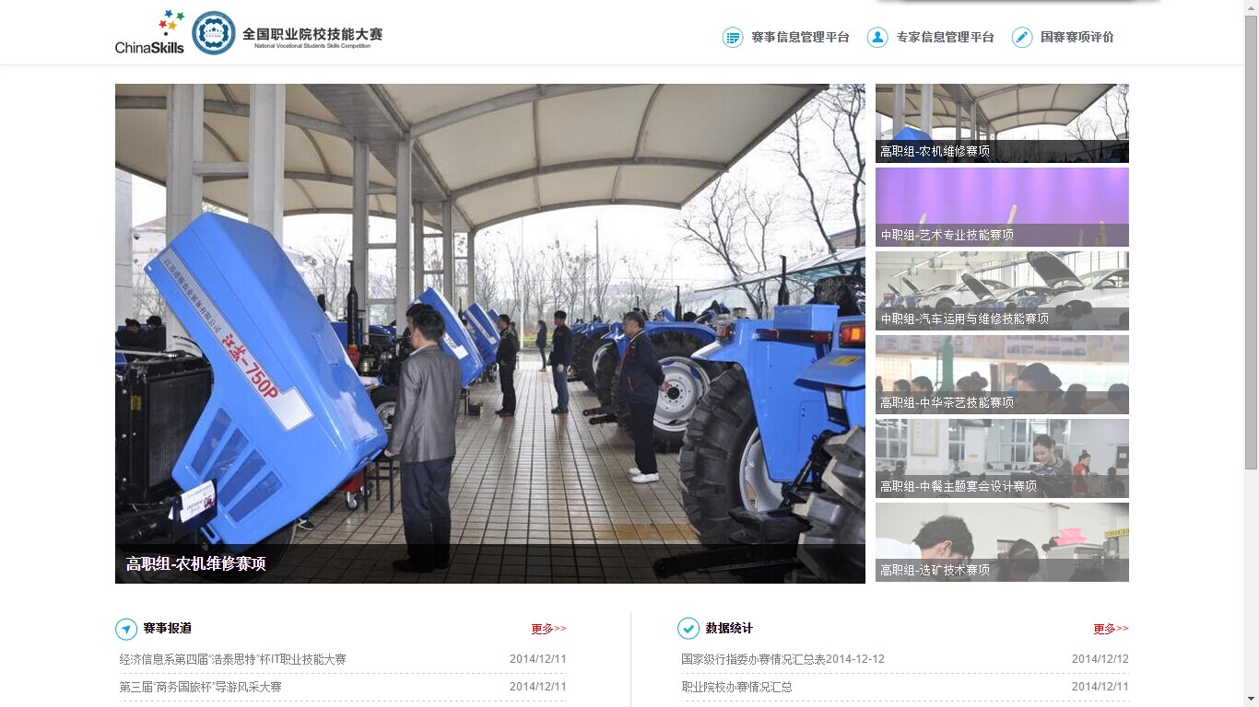
图3.1.1

2、登录赛事信息管理平台
- 点击首页右上方“专家信息管理平台”按钮，进入登录界面。如图3.1.2所示。
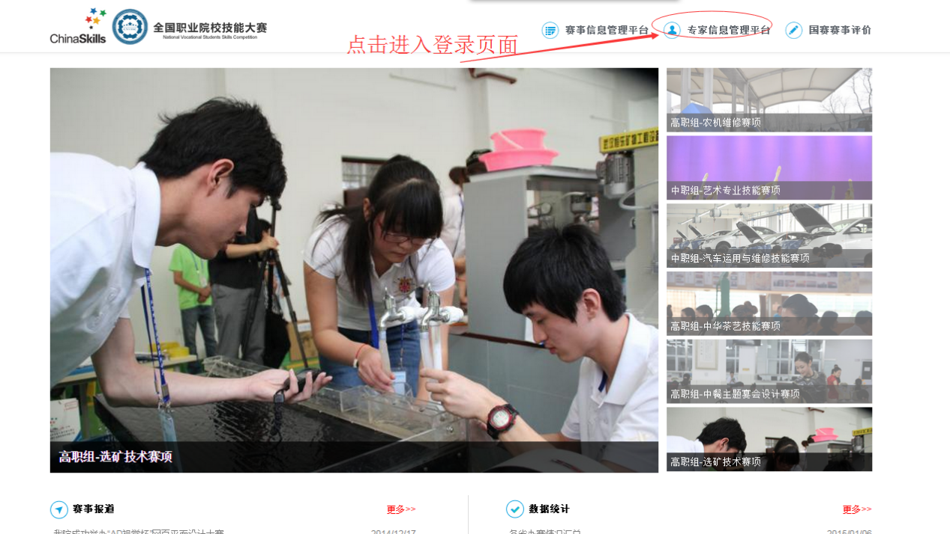
图3.1.2

- 各拟设赛项申办单位在登录界面输入平台管理员帐号、初始密码及验证码，点击“登录”进入系统，如图3.1.3、图3.1.4和图3.1.5所示。首次登陆时，要求完善【个人信息】和强制修改默认密码，修改成功后，用新密码再次登陆系统，如图3.1.6所示。
注意：为提高账户安全性，新密码至少6位，最少是数字和字母组合。
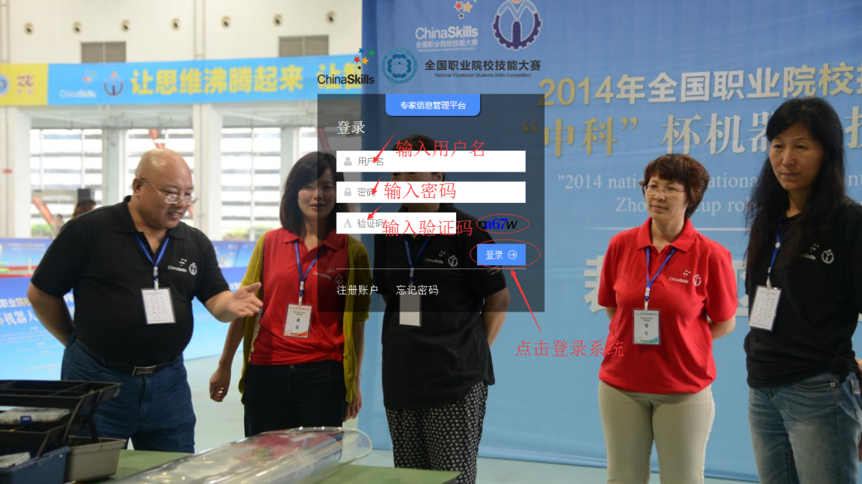
图3.1.3
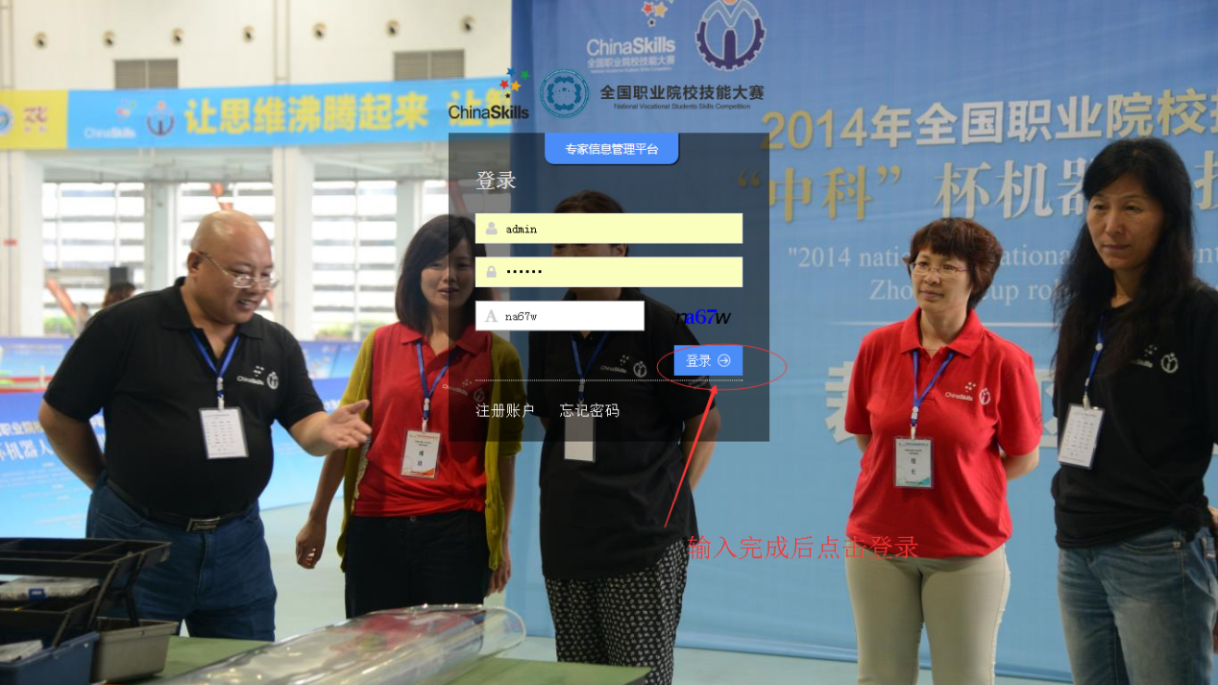
图3.1.4



图3.1.5
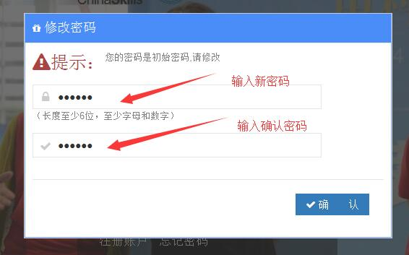

图3.1.6

- 忘记密码。如果忘记密码，请先点击“忘记密码”，如图3.1.7所示。
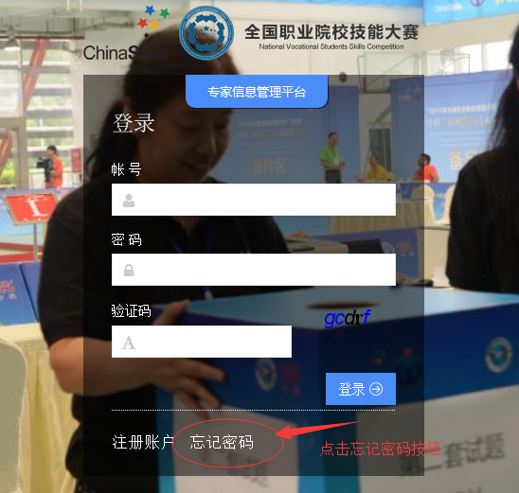图3.1.7

- 点击“忘记密码”，会弹出输入“注册手机号”的界面，在编辑框输入登录系统后完善【个人信息】（请见图3.2.1）时填写的手机号码和手机验证码，点击“下一步”按钮，如图3.1.8所示。
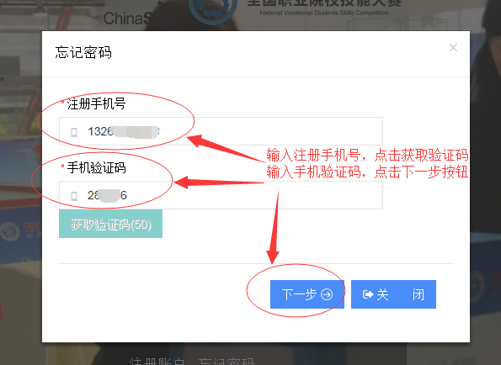图3.1.8
- 点击“下一步”，进入输入“新密码”界面，输入确认密码，点击“确认”按钮，修改密码成功。如图3.1.9、图3.1.10所示。
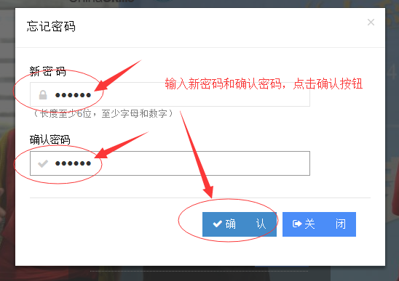图3.1.9
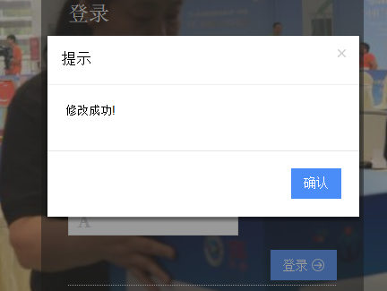
图3.1.10

个人信息
1) 各拟设赛项申办单位指派专人登录系统后，请务必完善【个人信息】界面信息。进入“基本信息”页签，完善基本信息，修改完成之后，点击“保存”按钮，如图3.2.1
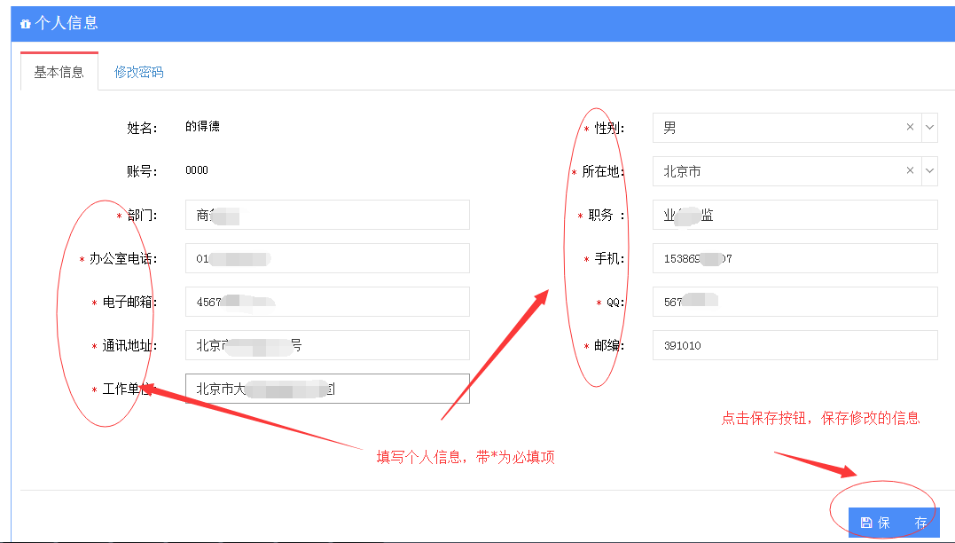
图3.2.1
2) 修改密码。在【个人信息】界面里，切换到“修改密码”页签，修改密码，修改完成后，点击“保存”按钮，如图3.2.2所示。
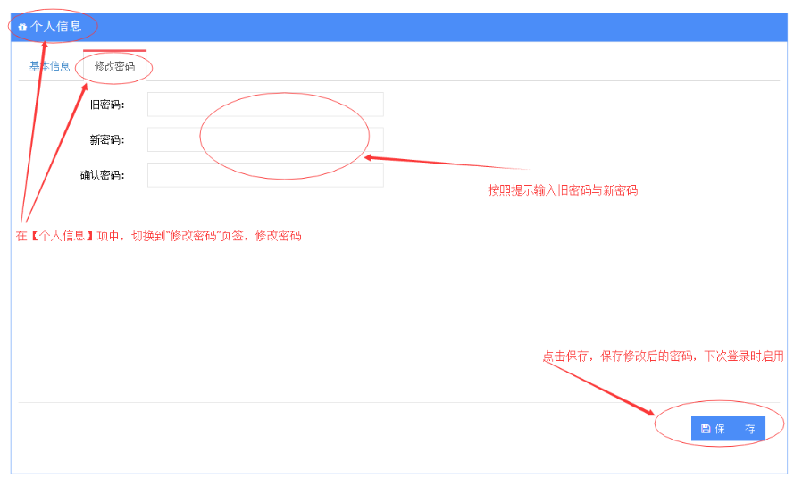图3.2.2

裁判信息

裁判需求申报
1）登陆，依次点击左侧菜单：【专家信息】→【裁判需求申报】，默认显示该单位相关的所有赛项信息列表，如图3.3.1.1所示。
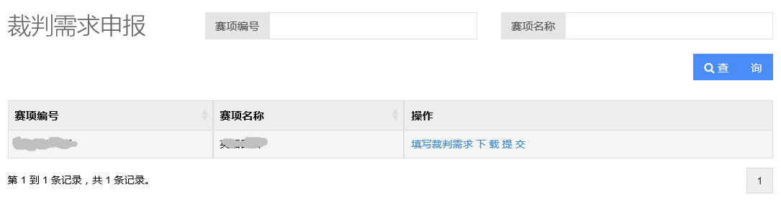
图3.3.1.1
- 裁判需求查询，如图3.3.1.2所示。可以根据赛项编号或者赛项名称进行模糊查询。

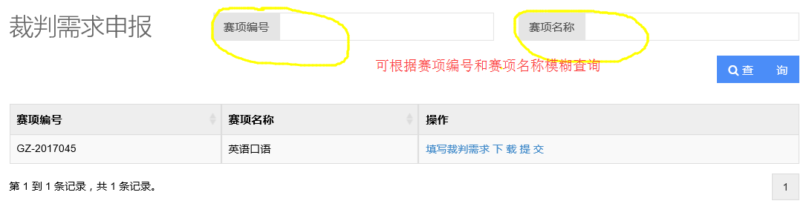

图3.3.1.2
- 填写裁判需求，如图3.3.1.3，3.3.1.4所示。在每个赛项后面都有填写裁判需求功能，在裁判信息线上审核完成后，点击提交前，需要判断，提交裁判的数量是否大于所需裁判数量的2倍。
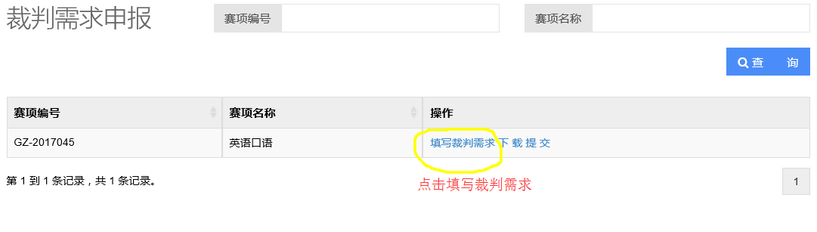

图3.3.1.3
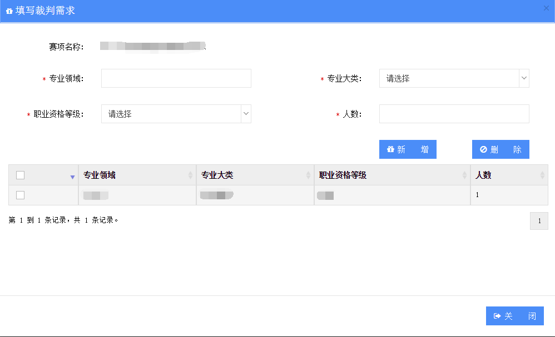
图3.3.1.4
- 裁判需求新增功能，如图3.3.1.5所示。分别填写专业领域、专业大类、职业资格等级、人数四项，点击新增按钮，新增的数据在下列表格中显示。

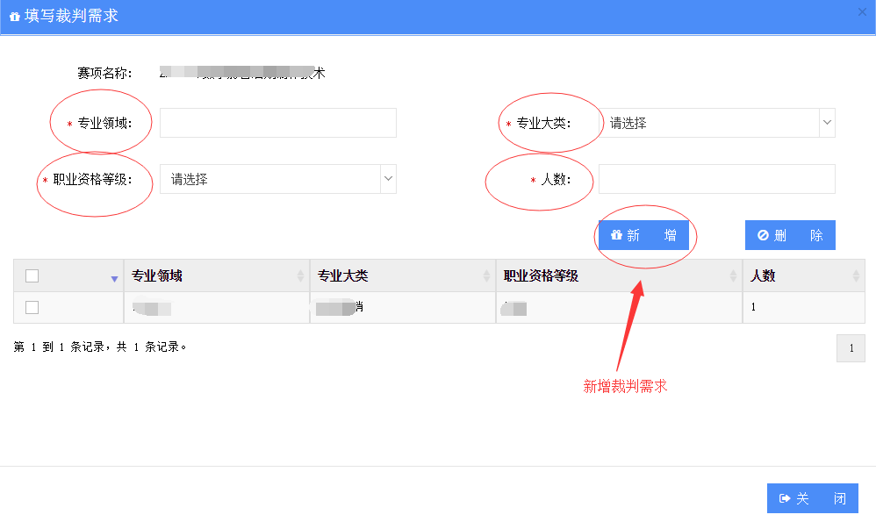
图3.3.1.5
5）删除裁判需求功能，如图3.3.1.6所示。选中需要删除的数据，点击删除按钮，进行删除。
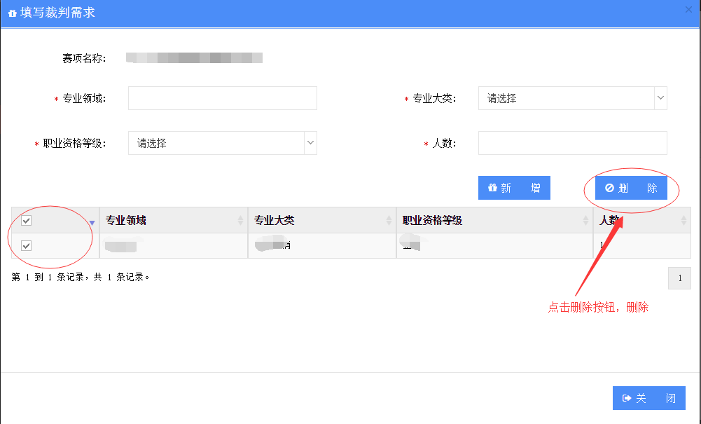
图3.3.1.6

专家、裁判信息审核
- 登录，依次点击左侧菜单：【专家信息】→【专家信息审核】，默认展示所有提交给当前登陆单位的专家、裁判信息列表，如图3.3.2.1所示。
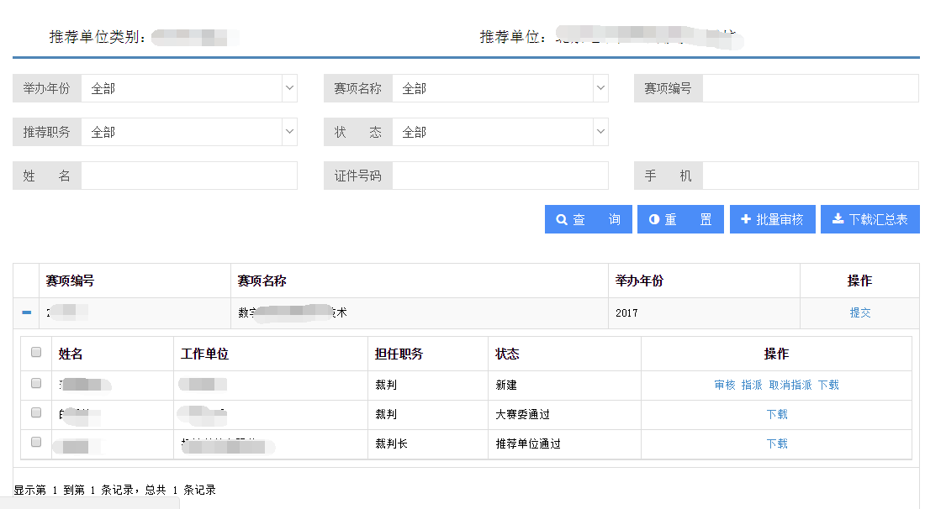图3.3.2.1
2）专家、裁判信息查询，如图3.3.2.2、图3.3.2.3所示。
注意：查询支持输入【赛项信息】或者输入【推荐职务信息（专家/裁判）】两种查询方式，根据输入的查询检索条件，查询出相应的赛项信息，点击每个赛项前面的加号，展示出赛项下对应的专家、裁判列表，对每一个专家、裁判可以审核或者下载。
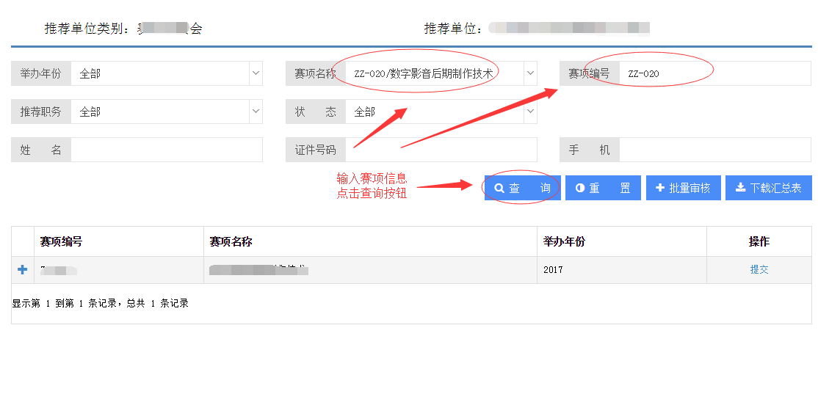图3.3.2.2
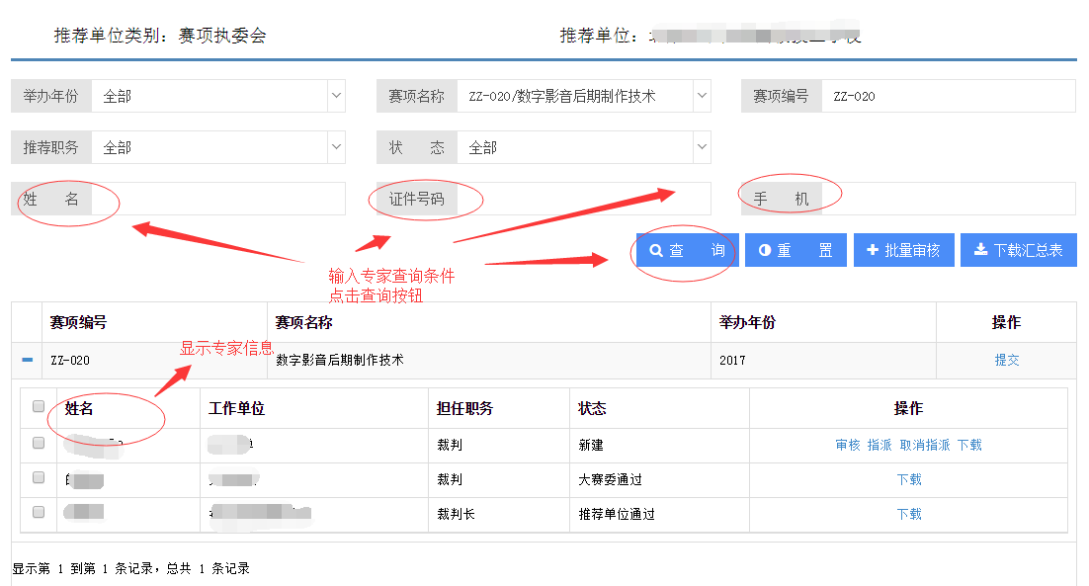
图3.3.2.3
3）专家、裁判信息审核操作
点击赛项编号前的加号，展开该赛项下的专家、裁判信息。如图3.3.2.4、图3.3.2.5所示

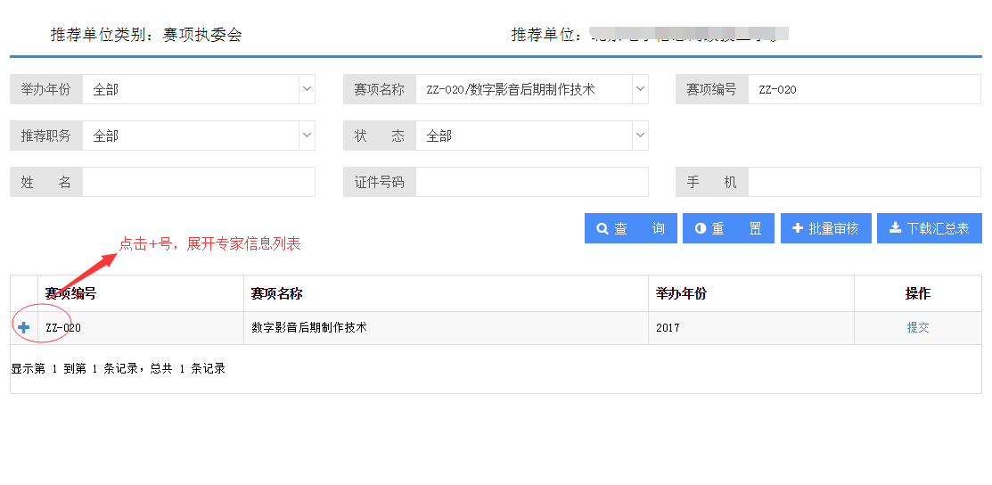图3.3.2.4
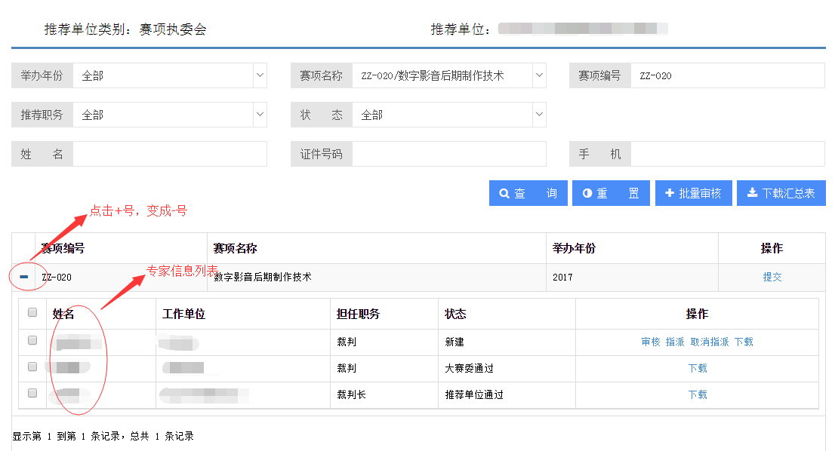
图3.3.2.5

点击【审核】跳转到专家、裁判简历页面，如图3.3.2.6、图3.3.2.7所示

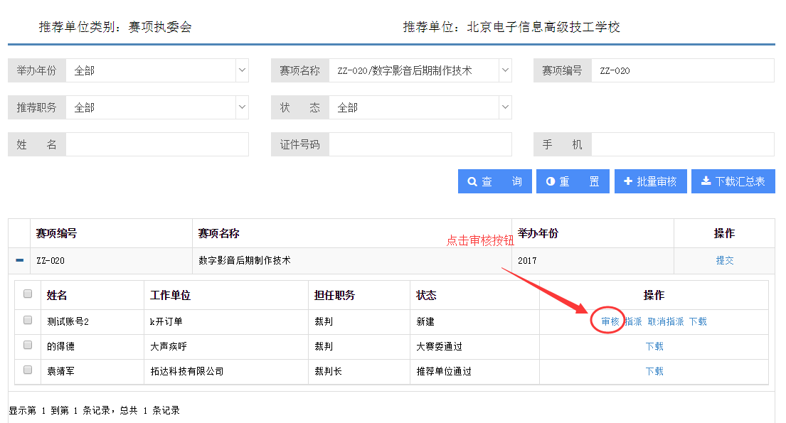图3.3.2.6

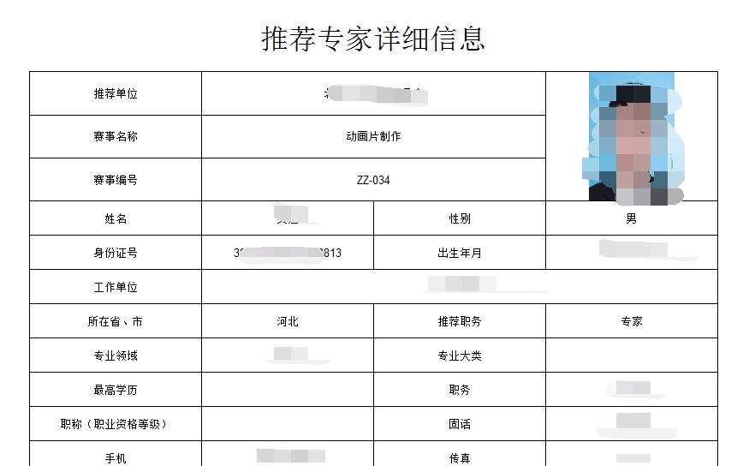
图3.3.2.7

点击简历下方的【通过】操作，可以审核通过当前专家、裁判信息，点击后，专家、裁判信息审核通过，如图3.3.2.8、图3.3.2.9、图3.3.2.10、图3.3.2.11所示
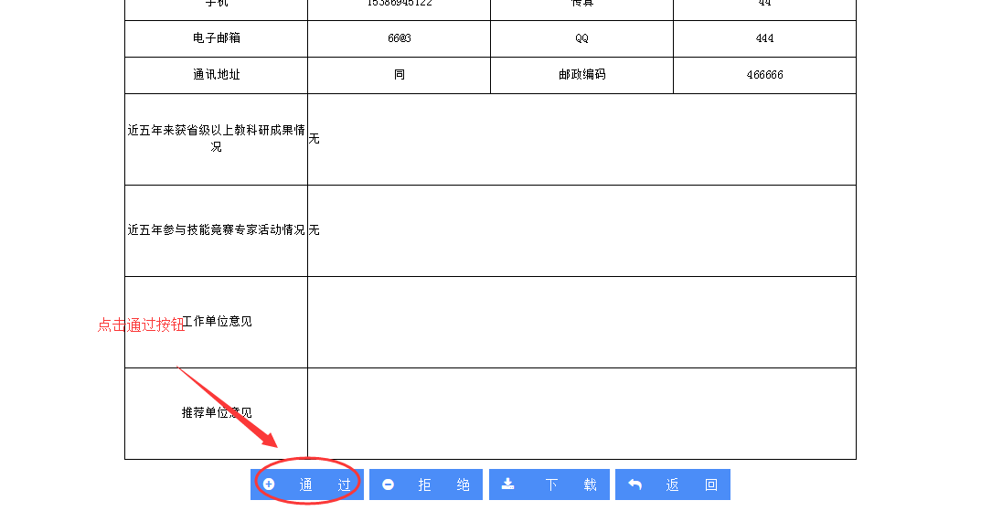
图3.3.2.8
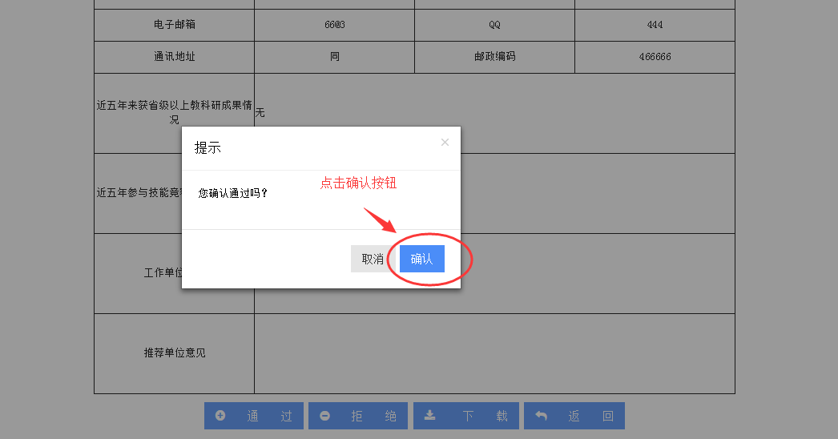
图3.3.2.9

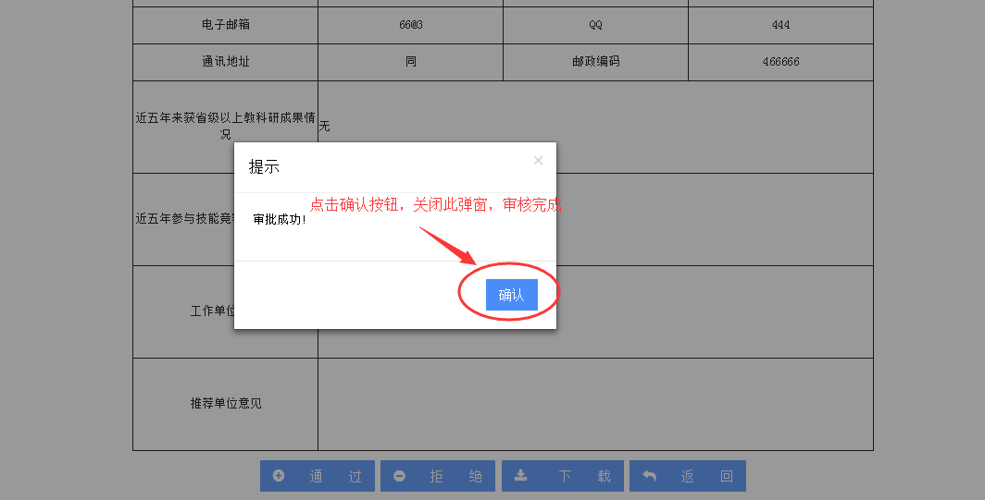
图3.3.2.10
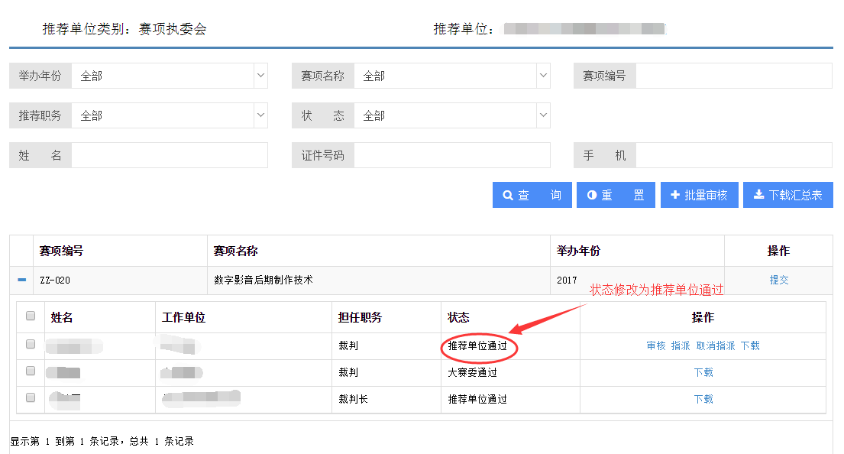
图3.3.2.11

点击简历下方有【拒绝】操作，可以拒绝当前专家、裁判信息，点击后，专家、裁判信息审核不通过，如图3.3.2.12、图3.3.2.13、图3.3.2.14、图3.3.2.15和图3.3.2.16所示

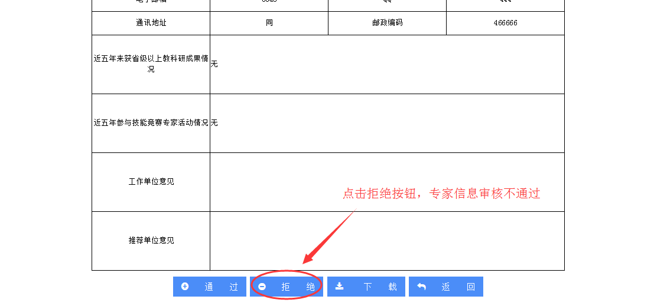图3.3.2.12
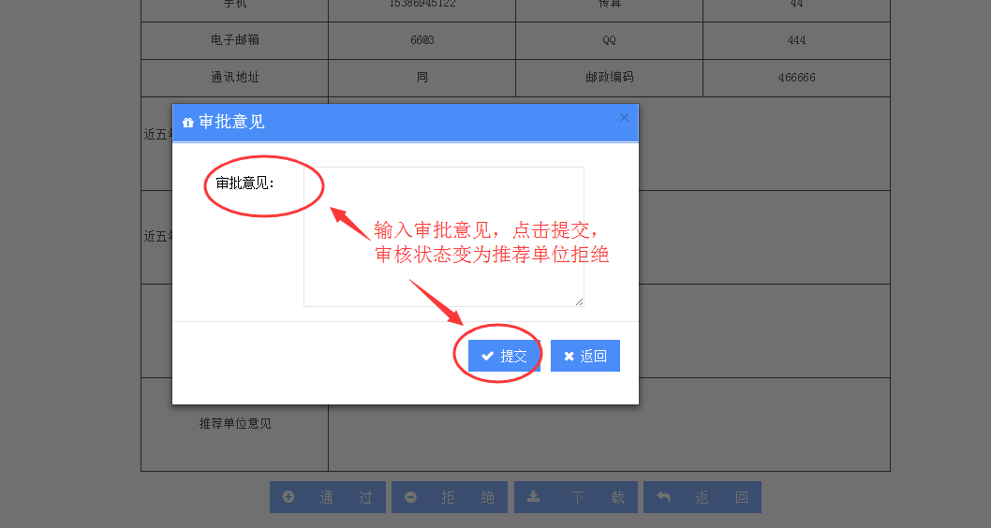
图3.3.2.13

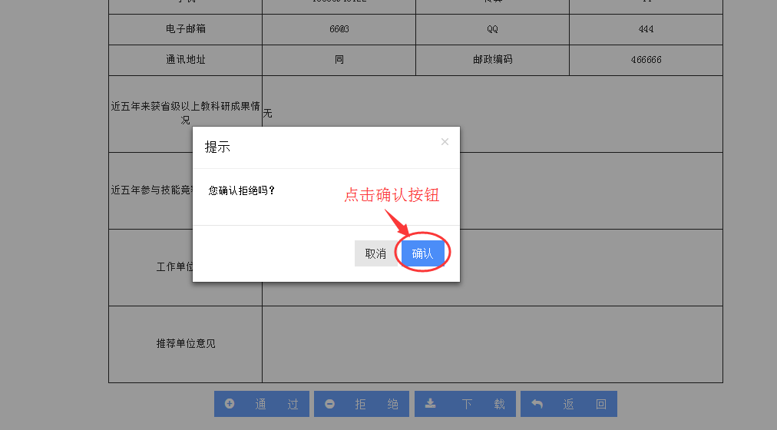
图3.3.2.14
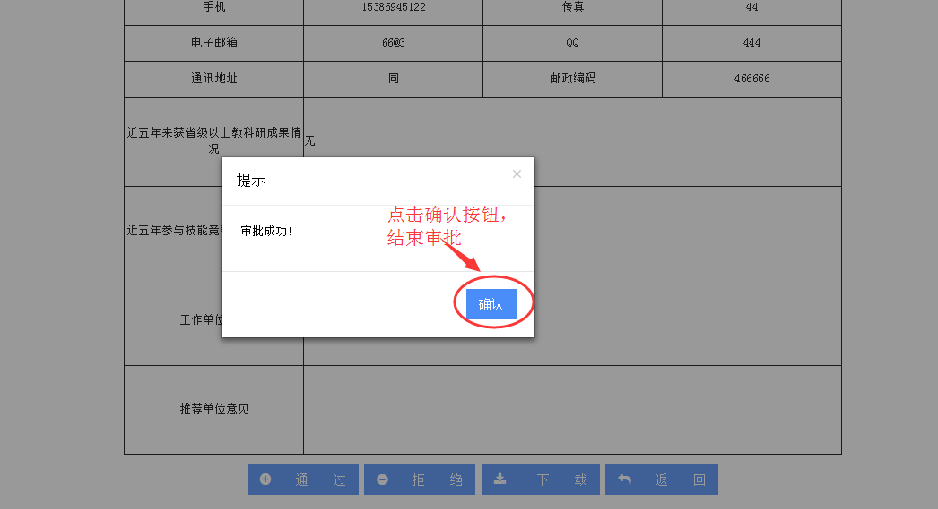
图3.3.2.15

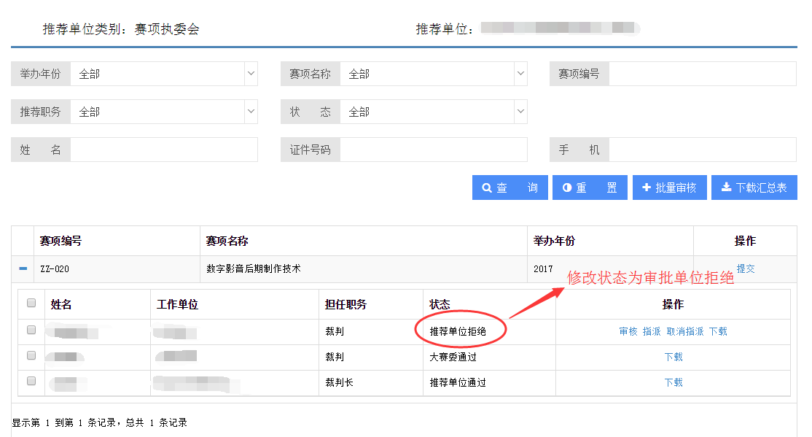
图3.3.2.16
- 点击操作栏【下载】，可下载专家、裁判推荐表信息，如图3.3.2.17、图3.3.2.18所示
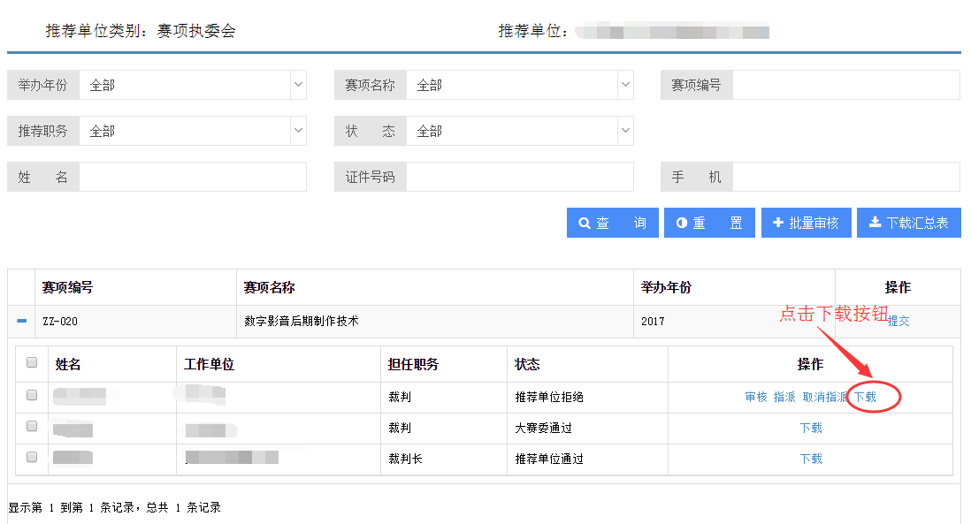
图3.3.2.17

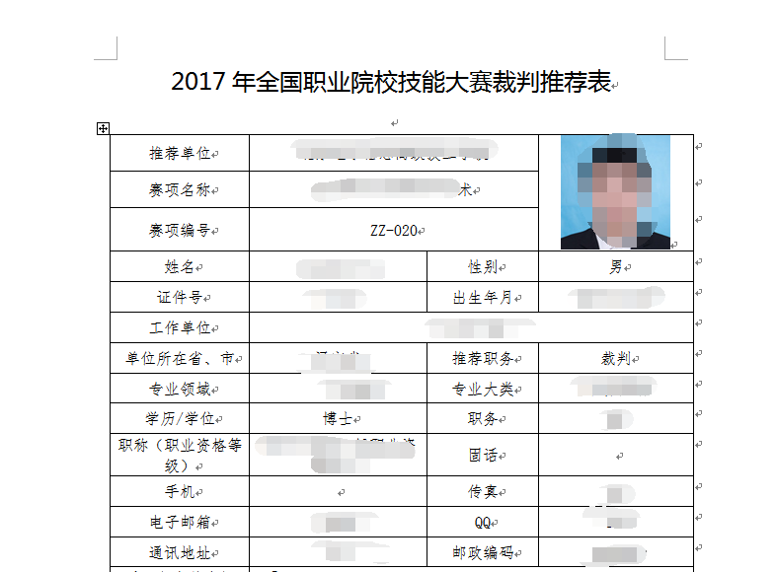
图3.3.2.18

- 选中多条专家、裁判，点击【批量审批】，批量审批多条专家、裁判数据，如图3.3.2.19、图3.3.2.20、图3.3.2.21、图3.3.2.22所示

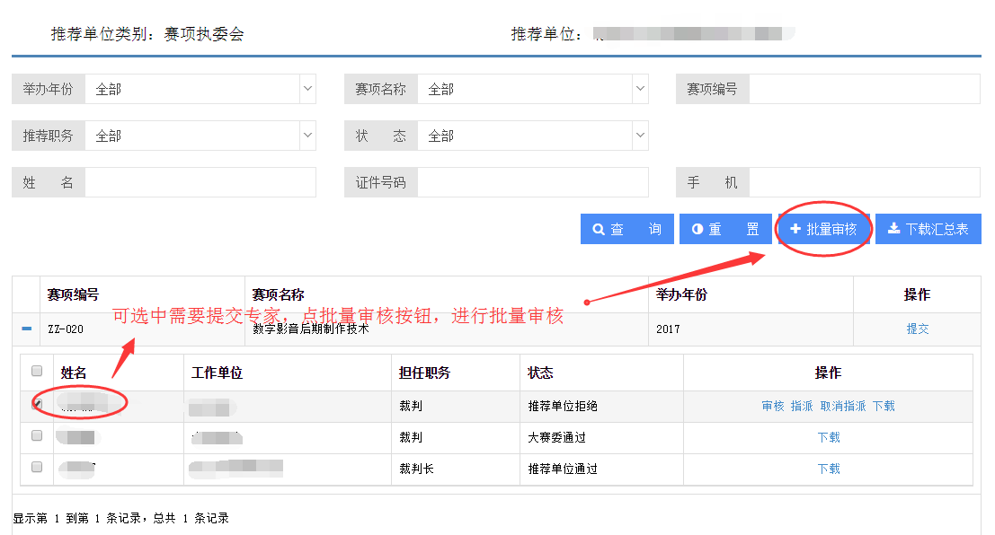
图3.3.2.19

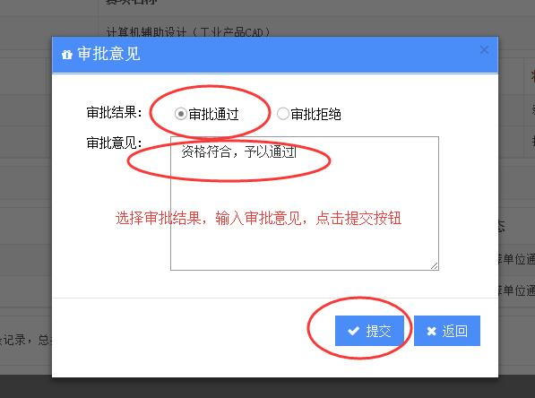
图3.3.2.20
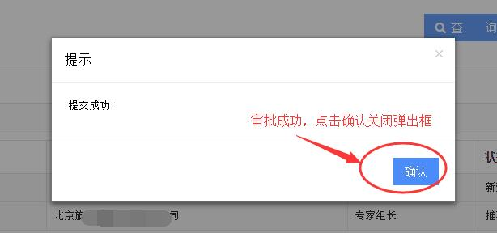
图3.3.2.21

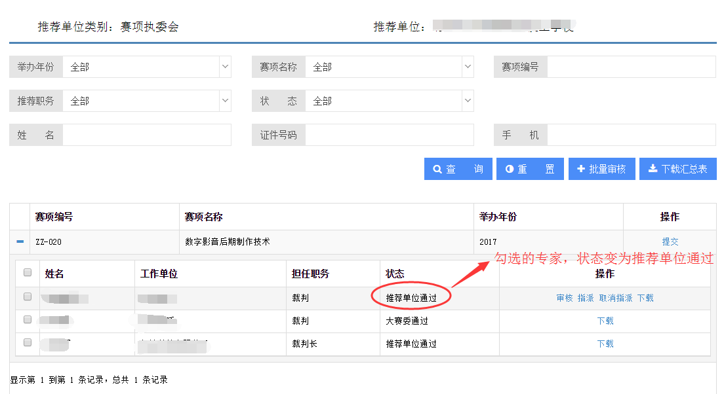
图3.3.2.22

- 点击操作栏中的【指派】按钮，可将专家指派成选择的职务（专家组长），裁判指派成选择的职务（如裁判长），如图3.3.2.23、图3.3.2.24、图3.3.2.25、图3.3.2.26所示。
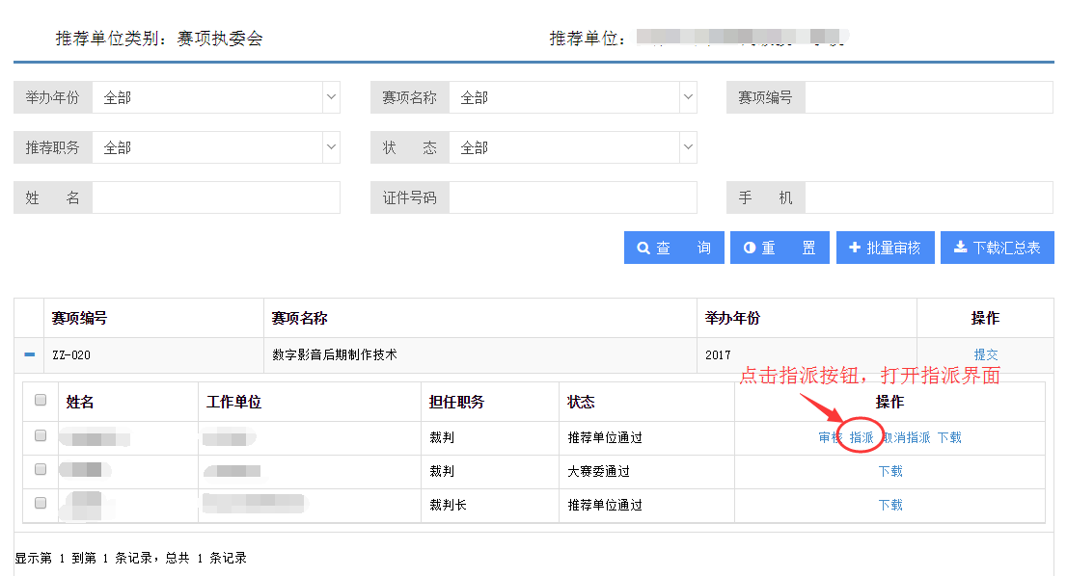
图3.3.2.23
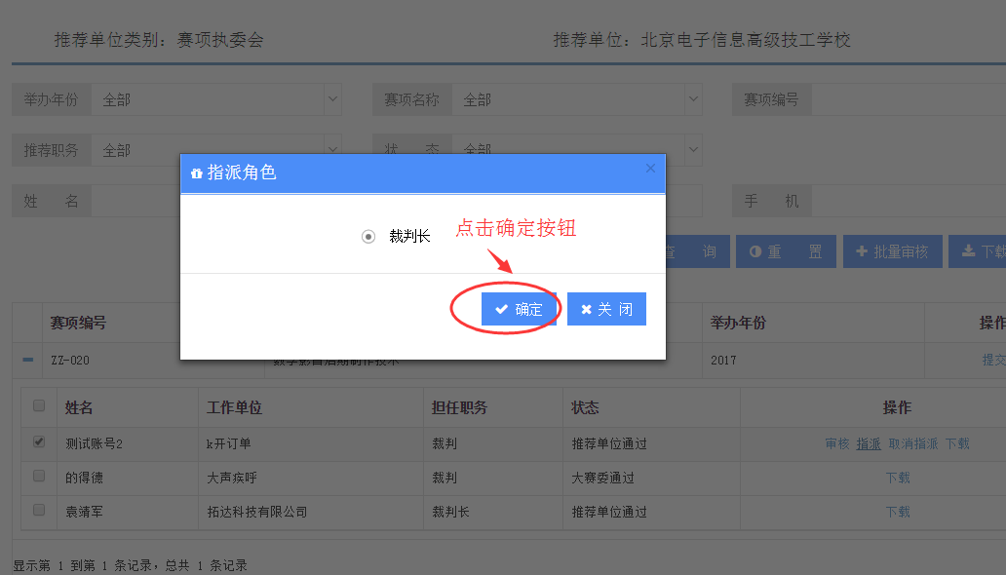
图3.3.2.24

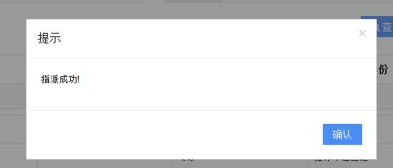
图3.3.2.25

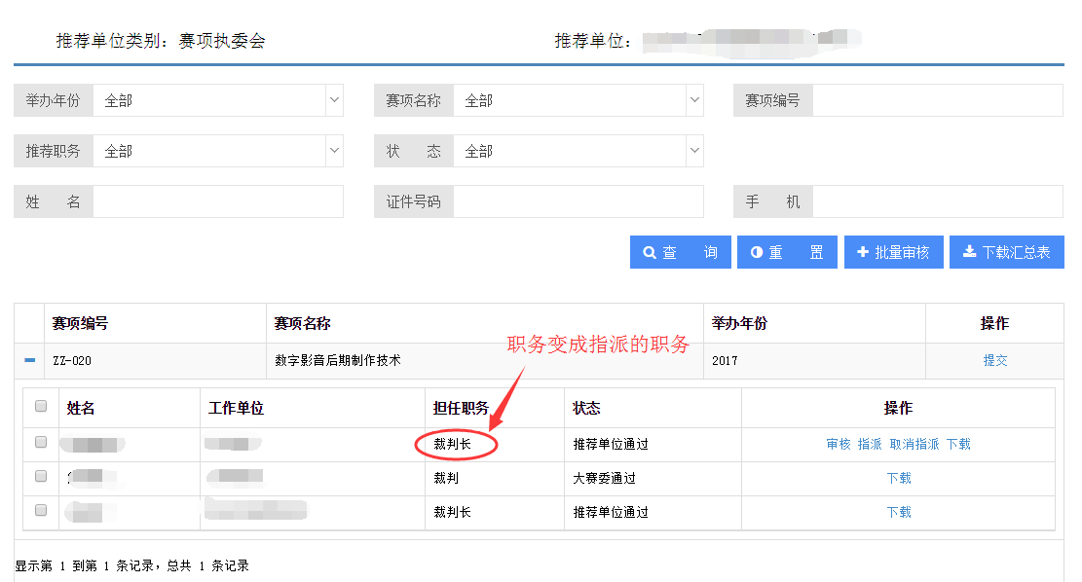
图3.3.2.26
- 点击操作栏中的【取消指派】按钮，可将专家组长指派成原来的专家职务，裁判长指派成原来的裁判员职务，如图3.3.2.27、图3.3.2.28、图3.3.2.29所示。

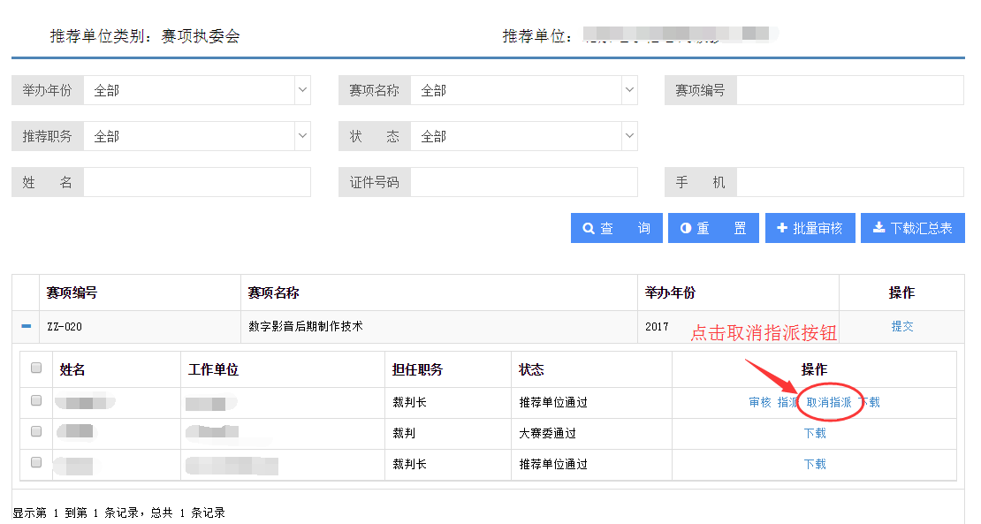
图3.3.2.27
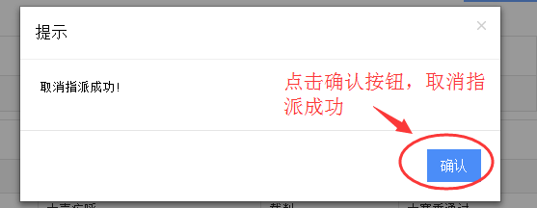
图3.3.2.28
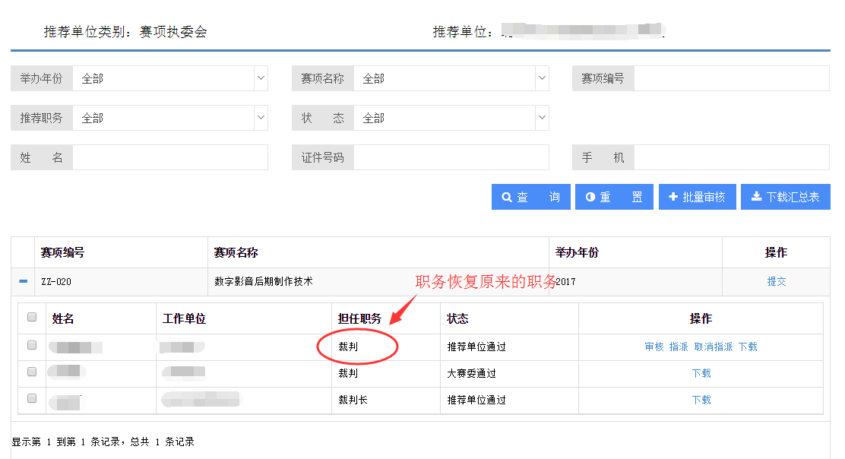
图3.3.2.29

- 赛项下的专家、裁判审批结束后，点击【提交】按钮，将赛项下审核通过的专家、裁判，统一在线提交给全国职业院校技能大赛执行委员会办公进行审核。符合条件的专家、裁判（审核通过）会提交成功，如果有不符合条件（未审核通过）的，会提示有多少条数据不能提交。如图3.3.2.30、图3.3.2.31、图3.3.2.32、图3.3.2.33所示。
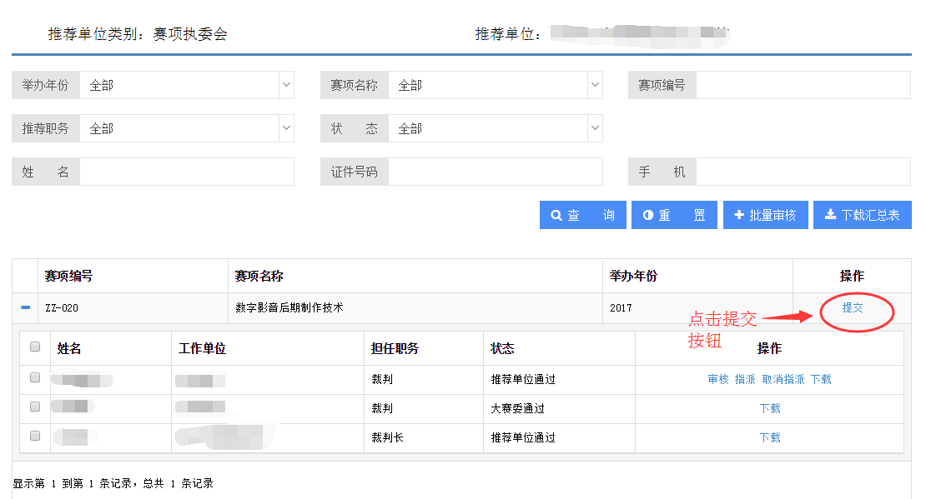
图3.3.2.30
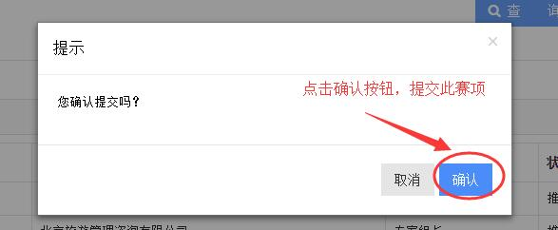
图3.3.2.31

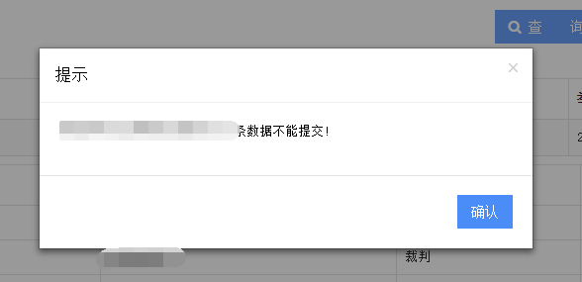
图3.3.2.32

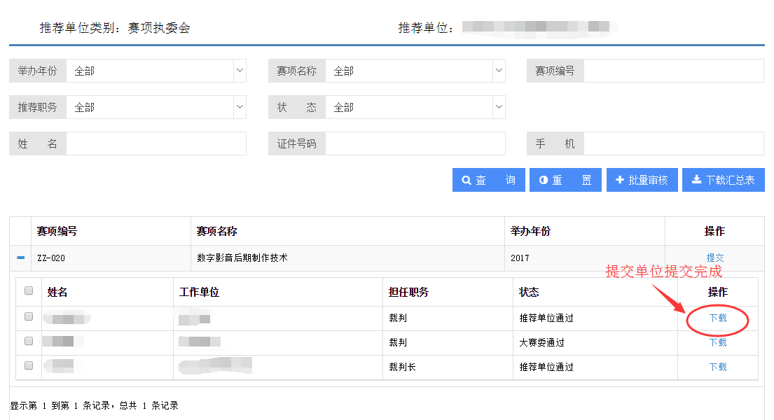
图3.3.2.33

- 点击【下载汇总表】，导出符合当前查询条件的所有专家和优先级最高的裁判数据，如图3.3.2.34、图3.3.2.35所示。
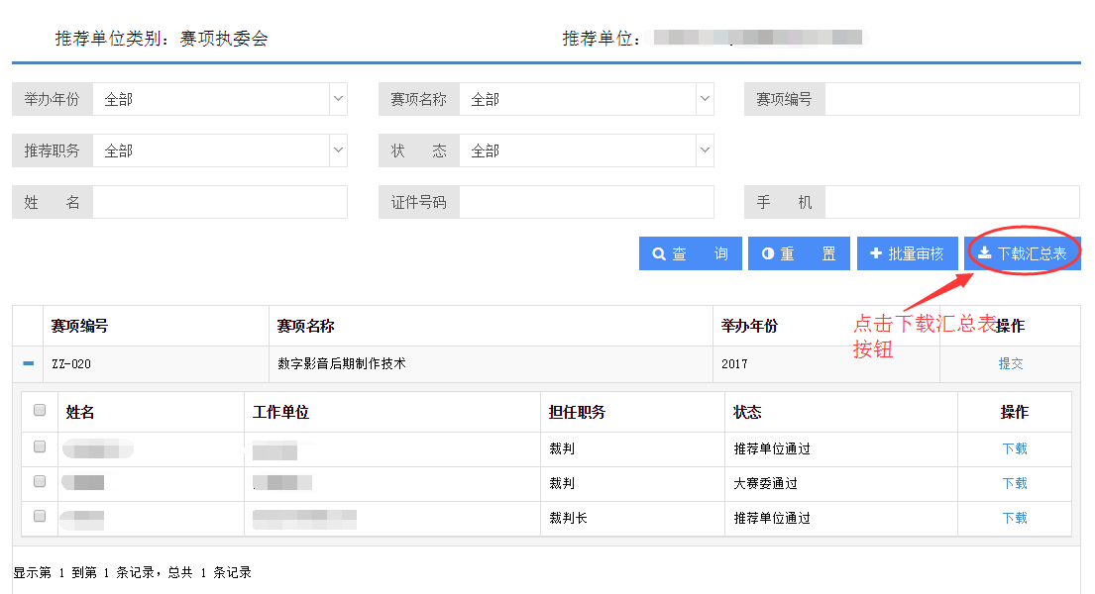
图3.3.2.34
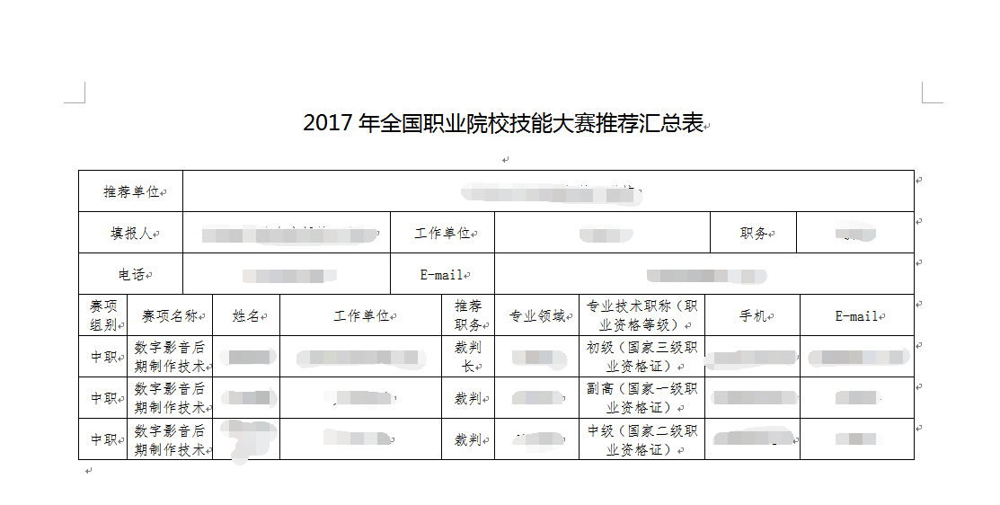
图3.3.2.35

注 意：根据《关于推荐2017年全国职业院校技能大赛拟设赛项专家工作组人员的通知》，各拟设赛项申办单位在完成申报信息审核后，须在平台中以赛项为单位下载并打印《2017年全国职业院校技能大赛专家推荐汇总表》，加盖公章后，连同专家个人提交的纸质版推荐表（须加盖裁判所在单位公章）一并提交至全国职业院校技能大赛执委会办公室。

根据《关于推荐2017年全国职业院校技能大赛裁判员、监督员的通知》（赛执委函〔2017〕5号），各拟设赛项申办单位在完成申报信息审核后，须在平台中以赛项为单位下载并打印《2017年全国职业院校技能大赛裁判需求汇总表》 《2017年全国职业院校技能大赛裁判员推荐汇总表》，加盖公章后，连同裁判员个人提交的纸质版推荐表（须加盖裁判所在单位公章）一并提交至全国职业院校技能大赛执委会办公室。

